推動教師多元升等制度試辦學校計畫
104學年度「數位影像教材實地製作研習」活動

- 研習依據：依本校「104學年度推動教師多元升等制度試辦學校計畫」辦理。
- 研習目的：(一)推動以教學實務成果替代專門著作送審，引導教師改變重研究輕教學的現象，落實多元升等制度。
(二)藉由將課程學習與自然環境融合於數位影像教材的製作上，提供教師以教學實務作為研究內涵的參考。
- 指導單位：教育部
- 承辦單位：高苑科技大學人事室
- 協辦單位：高雄市自然史教育館、本校通識教育中心
- 參與人員：校內外教師及相關人員，預計80人
- 舉辦日期：105年1月29日(星期五)
- 舉辦地點：大樹龍目社區發展協會、大樹舊鐵道濕地教育園區
- 報名方式：一律採取網路線上報名，自即日起至105年1月21日下午5時前，報名網址: http://goo.gl/forms/6TPk0gr48Z
- 聯絡方式:
1.聯絡人: 高苑科技大學人事室王文伶小姐
2.聯絡電話:07-6077779
3.E-mail: t00021@cc.kyu.edu.tw

註: 全程參與者，活動結束後由本校核發研習證明。

推動教師多元升等制度試辦學校計畫
104學年度「數位影像教材實地製作研習」議程表

- 舉辦日期：105年1月29日(星期五)
- 舉辦地點：大樹龍目社區發展協會、大樹舊鐵道濕地教育園區
- 交通資訊:
1. 九曲堂火車站: 出口處(有工作人員招呼處)，發車時間為8:40。
2. 高苑科技大學: 圖書館前，發車時間為8:10。
- 議程表：
時間 |  | 研習內容 | 備註
上午 | 08:30-09:00 | 報到 | 大樹龍目社區發展協會
 | 09:00-09:10 | 開場 | 通識教育中心鄭仰峻主任
 | 09:10-10:40 | 主題一：教師多元升等制度推動說明 | 人事室謝世憲主任
 | 10:40-12:10 | 主題二：數位影像教材製作經驗分享 | 資傳系莊益增助理教授
12:10-13:00 |  | 午餐
下午 | 13:00-15:30 | 觀摩活動及影像記錄 | 大樹舊鐵道濕地教育園區
 | 15:30-15:50 | 茶敘
 | 15:50-16:30 | 綜合座談與討論
16:30〜 |  | 賦歸

■ 高苑科技大學交通資訊：
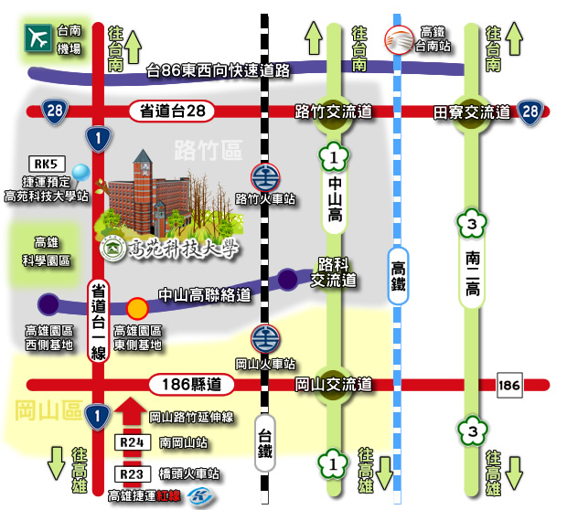

◎ 開車 經省道：
經省道台一線，由岡山往台南方向，約10-15分鐘。
經省道台一線，由台南往岡山方向，約25-30分鐘。
◎ 開車 經高速公路：
南下：
(1) 國一於高雄科學園區交流道轉聯絡道路，由高雄園區東側基地指標下高架道路，右轉北嶺六路接省道台一線往路竹方向(建議最佳路徑)。
(2) 國一由路竹交流道下，經省28西行，轉省道台一線南下往岡山方向。
(3) 國三由田寮交流道下，經省28西行，轉省道台一線南下往岡山方向。
北上：
(1) 國一於高雄科學園區交流道轉聯絡道路，由高雄園區東側基地指標下高架道路，右轉北嶺六路接省道台一線往路竹方向(建議最佳路徑)。
(2) 國一由岡山交流道下，經介壽路西行，轉省道台一線北上往路竹方向。
◎ 搭乘火車：
(1) 搭乘火車至路竹火車站下車，搭乘高苑區間車(上課期間)到校，約5分鐘。
(2) 搭乘火車至路竹火車站下車，步行到高苑，約25分鐘。
◎ 搭乘捷運：
搭乘捷運至南岡山車站下車，搭乘高苑捷運接駁車到校。
◎ 搭乘公車：(關於詳細公車動態，可上高雄市公車動態資訊網查詢)
可至各搭車據點搭乘。
(1) 搭乘高雄客運紅69B到校，詳情可查詢高雄客運網站。
(2) 搭乘港都客運71與73號線到校，詳情可查詢港都客運網站。
◎ 搭乘高鐵：
由台南站(台南市歸仁區)下車，轉搭計程車，經省86公路西行，轉省道台一線南下往岡山方向，約 20~25分鐘。

